Απαντώ στις ερωτήσεις διαβάζοντας δυνατά τα ταμπελάκια και χρωματίζω τη ζωγραφιά και τις λέξεις:
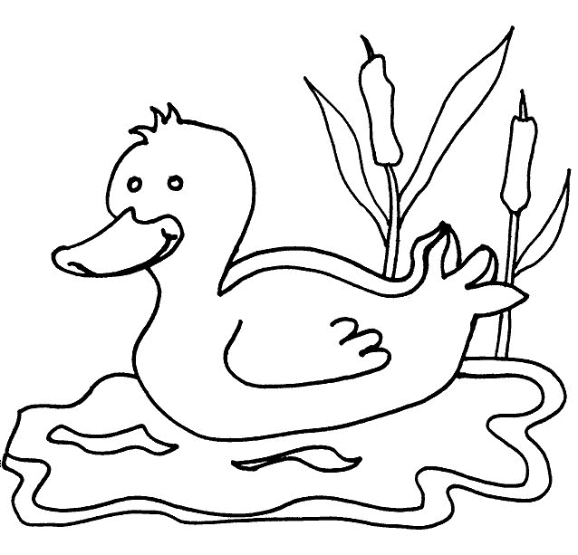
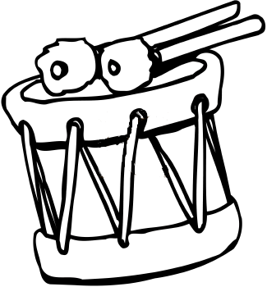
Πώς κάνει το τύμπανο όταν το χτυπάμε; Πώς λέγεται αυτό το ζωάκι;

Τι υπάρχει μέσα στο πιατάκι;
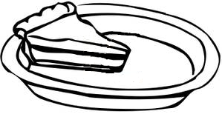

Απαντώ στις ερωτήσεις διαβάζοντας δυνατά τα ταμπελάκια και χρωματίζω τη ζωγραφιά και τις λέξεις:
Πώς κάνει το τύμπανο όταν το χτυπάμε; Πώς λέγεται αυτό το ζωάκι;

Τι υπάρχει μέσα στο πιατάκι;

